吉林省东北师范大学附属中学净月校区2015-2016学年高二化学上学期期中试题
注意事项：
- 本试题卷分为第I卷（选择题）和第II卷（非选择题）两部分，满分100分。将答案填写在答题纸的指定位置上，在本试卷上答题无效。
- 请在答题纸的指定位置上填写班级、姓名。
- 请仔细审题、认真作答。
第I卷（44分）
一、选择题（每小题只有一个正确选项，每题2分，共20分）
1．下列关于能源和作为能源的物质叙述错误的是
A．化石能源物质内部蕴涵着大量的能量
B．绿色植物进行光合作用时，将太阳能转化为化学能“贮存”起来
C．物质的化学能可以在不同的条件下转化为热能、电能被人类利用
D．吸热反应没有利用价值
2．下列变化过程，属于放热反应的是
① 液态水变成水蒸气 ② 酸碱中和反应
③ 浓H₂SO₄稀释 ④ 固体NaOH溶于水
⑤ H₂在Cl₂中燃烧 ⑥ 碳高温条件下还原CO₂
A．②③④⑤ B．②⑤ C．②③④ D．①③⑤
3．对于可逆反应：2SO₂＋O₂2SO₃，下列措施能使反应物中活化分子百分数、化学反应速率和化学平衡常数都变化的是
A．增大压强 B．升高温度
C．使用催化剂 D．多充O₂

4．已知反应X+Y═M+N为放热反应，对该反应的说法正确是
A．X的能量一定高于M B．Y的能量一定高于N
C．X和Y的总能量一定高于M和N的总能量
D．因为该反应为放热反应，故不必加热就可发生
5．下列热化学方程式书写正确的是（ΔH的绝对值均正确）
A．C(s)＋O₂(g)＝CO(g) ΔH＝－110.5kJ·mol^{－1} (燃烧热)
B．2H₂O(g)＝2H₂(g)＋O₂(g) ΔH＝＋483.6 kJ·mol^{－1}(反应热)
C．C₂H₅OH＋3O₂＝2CO₂＋3H₂O ΔH＝－1368.8 kJ·mol^{－1}(反应热)
D．2NaOH(aq)＋H₂SO₄(aq)＝Na₂SO₄ (aq)＋2H₂O(l) ΔH＝－114.6 kJ·mol^{－1}(中和热)
6．反应2SO₂＋O₂2SO₃（g）经一段时间后，SO₃的浓度增加了0.2 mol/L，在这段时间内用O₂表示的反应速率为0.01 mol·L^{－1}·s^{－1}，则这段时间为
A．0.1 s B．2.5 s C．5 s D．10 s
7．在密闭容器中进行如下反应：X₂(g)+Y₂(g) 2Z(g)，已知X₂、Y₂、Z的起始浓度分别为0.1mol/L、0.3mol/L、0.2mol/L，在一定条件下，当反应达到平衡时，各物质的浓度有可能是
A．Z为0.3mol/L B．Y₂为0.4mol/L
C．X₂为0.2mol/L D．Z为0.4mol/L
8．某一反应物在一定条件下的平衡转化率为25.3%，当使用了催化剂时，其转化率为
A．大于25.3% B．小于25.3% C．等于25.3% D．不能确定
9．一定温度下，可逆反应N₂(g)+3H₂(g)2NH₃ (g) 达到平衡状态标志的是
A.A、B、C的分子数之比为1：3：2
B.单位时间内生成amol N₂，同时生成amolNH₃
C.每断裂1molN≡N,同时断裂3molH－H
D.每生成1mol N≡N,同时生成6molN－H
10．下列盐的水溶液，其pH值小于7的是
A．NH₄Cl溶液 B．NaCl溶液 C．Na₂SO₄溶液 D．NaHCO₃溶液
二、选择题（每小题只有一个正确选项，每题3分，共24分）
11．某温度下，反应SO₂(g)+ O₂(g)SO₃ (g) 的平衡常数K₁=50，在同一温度下，反应SO₃(g)SO₂(g) + O₂(g)的平衡常数K₂的值为
A．2500 B．100 C．0.02 D．0.001
12．在一密闭烧瓶中，在25 ℃时存在如下平衡：2NO₂(g) N₂O₄(g) ΔH<0，将烧瓶置于100 ℃的水中，则下列几项性质中不会改变的是
①颜色 ②平均相对分子质量 ③质量 ④压强 ⑤密度
A．①和③ B．②和④ C．④和⑤ D．③和⑤
13．在25 ℃时，密闭容器中X、Y、Z三种气体的初始浓度和平衡浓度如下表：
物质 | X | Y | Z
初始浓度/mol·L⁻¹ | 0.1 | 0.2 | 0
平衡浓度/mol·L⁻¹ | 0.05 | 0.05 | 0.1
下列说法错误的是
A．反应达到平衡时，X的转化率为50％
B．反应可表示为X+3Y2Z，其平衡常数为1600(mol/L) ⁻²
C．增大压强使平衡向生成Z的方向移动，平衡常数增大
D．改变温度可以改变此反应的平衡常数
14．下列反应过程中，ΔH＞0且ΔS＞0的是
A．CaCO₃(s)CaO(s)＋CO₂(g)
B．NH₃(g)+HCl(g)NH₄Cl(s)
C．4Al(s)＋3O₂(g)2Al₂O₃(s)
D．H₂SO₄(aq)＋Ba(OH)₂(aq)BaSO₄(s)＋2H₂O(l)
15．某温度时,测得纯水中c(H⁺)=2×10⁻⁷ mol/L，则此时c(OH⁻)为
A．0.5×10⁻⁷ mol/L B．1×10⁻⁷ mol/L
C．2×10⁻⁷ mol/L D．4×10⁻⁷ mol/L
16．下列事实中一定不能证明CH₃COOH是弱电解质的是
①常温下某CH₃COONa溶液的pH=8
②用CH₃COOH溶液做导电实验，灯泡很暗
③等pH等体积的盐酸、CH₃COOH溶液和足量锌反应，CH₃COOH放出的氢气较多
④pH=1的CH₃COOH溶液和pH=13的KOH溶液等体积混合，溶液呈酸性
⑤CH₃COONa和稀H₃PO₄反应，生成CH₃COOH
⑥pH=1的CH₃COOH溶液稀释至100倍，pH<3
⑦10ml0．1mol．L⁻¹CH₃COOH恰好与10ml0．1mol．L⁻¹NaOH溶液完全反应
A．②⑦ B．②⑤ C．①③⑤ D．②④⑤⑥
17．在298K、100kPa时，已知：2H₂O（g）＝O₂（g）＋2H₂（g） △H₁
Cl₂（g）＋H₂（g）＝2HCl（g） △H₂
2Cl₂（g）＋2H₂O（g）＝4HCl（g）＋O₂（g） △H₃
则△H₃与△H₁和△H₂间的关系正确的是
A．△H₃=△H₁＋2△H₂ B．△H₃=△H₁＋△H₂
C．△H₃=△H₁－2△H₂ D．△H₃=△H₁－△H₂
18．下列图示与对应叙述相符合的是
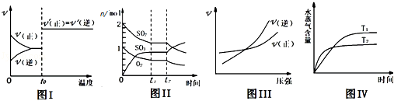
A．图I：反应CO+NO₂═CO₂+NO达平衡后，升高温度时反应速率随时间的变化
B．图Ⅱ：反应2SO₂+O₂═2SO₃ 达平衡后，缩小容器体积时各成分的物质的量随时间的变化
C．图Ⅲ：反应N₂+3H₂═2NH₃在恒温情况下，反应速率与压强的关系
D．图Ⅳ：反应CO₂（g）+H₂（g）═CO（g）+H₂O（g）△H＞0，水蒸气含量随时间的变化
第II卷（56分）
三、填空题（共44分）
19．（10分）下图表示反应X(g)4Y(g)+Z(g)，在 200℃和a℃时，X的浓度随时间变化的曲线
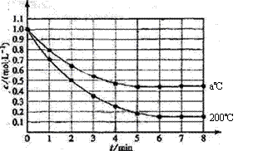
（1） 200℃时，5min内用Y表示平均反应速率 。
（2）200℃时，在8min时，Z的浓度为 。
（3） 200℃在 时刻，反应达到平衡。
（4） 200℃时，第7min时刻，V（正） V（逆）（填“＞”、“＜”、“＝”）。
（5）从图中可以看出，a 200（填“＞”、“＜”、“＝”）。
20．(14分)在一定温度下将2 mol A和2 mol B两种气体混合于2 L密闭容器中，发生如下反应：3A(g)＋B(g)2C(g)＋2D(g),2分钟末反应达到平衡状态，生成了0.8 mol D，请填写下面空白。
（1）此反应的化学平衡常数表达式为： 。
（2）该过程中用D表示的平均反应速率为 ，A的转化率为 。
（3）如果缩小容器容积(温度不变)，则平衡 (填“右移”、“左移”或“不移”)，平衡体系中混合气体的密度 (填“增大”、“减少”或“不变”)。
（4）若开始时只加C和D各$\frac{4}{3}$mol，其他条件均不变，要使平衡时各物质的质量分数与原平衡相等，则还应加入 mol B。
（5）若向原平衡体系再投入1 mol A和1 mol B，平衡 (填“右移”、“左移”或“不移”)。
21．（12分）（1）在25℃、101kPa下， 1g甲烷完全燃烧生成CO₂和液态H₂O，放出55 kJ的热量，写出表示甲烷燃烧热的热化学方程式： 。
（2）2Zn（s）+O₂（g）=2ZnO（s） ΔH₁ = —702 kJ/mol
2Hg（l）+O₂（g）=2HgO（s） ΔH₂ = —182 kJ/mol
由此可知ZnO（s）+Hg（l）= Zn（s）+HgO（s） △H₃= 。
（3）已知 2SO₂(g)+O₂(g) =2SO₃(g)反应过程的能量变化如图所示。已知1mol SO₂(g)氧化为1mol SO₃的 ΔH=—99kJ·mol⁻¹．请回答下列问题：
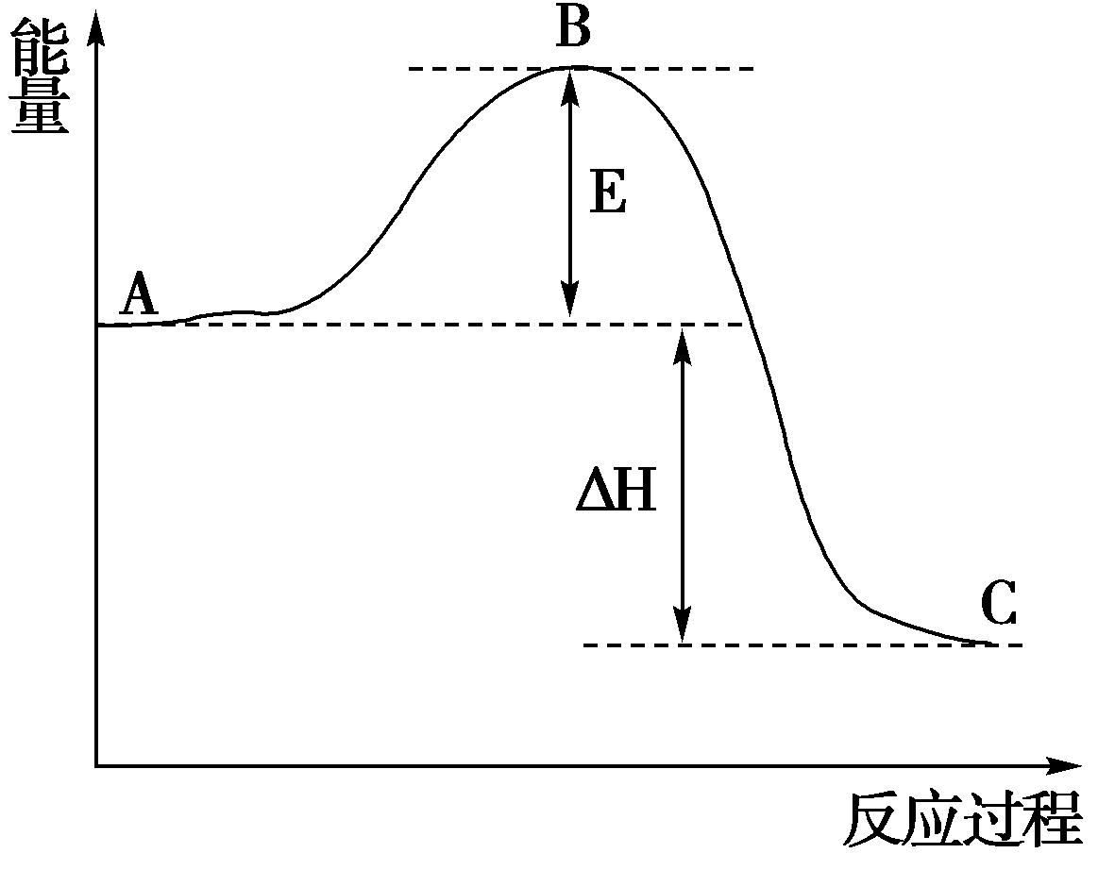
①图中A、C分别表示 、 ，
②E的大小对该反应的反应热有无影响？ 。该反应通常用V₂O₅作催化剂，加V₂O₅会使图中B点升高还是降低？ 。
③图中△H= kJ·mol⁻¹。

22．（8分）（1）某温度（t℃）时，水的Kw=10⁻¹³,则该温度（填“大于”或“小于”） 25℃，将此温度下pH=11的NaOH溶液a L与pH=1的硫酸溶液b L混合，若所得混合液的 pH == 2，则a：b=

（2）已知25℃时，0.1 mol.l⁻¹醋酸达到平衡时的PH约为3，如果在此溶液中加入等体积的PH=5的盐酸，则电离平衡 （填“向左”“向右”“不”）移动；若向原醋酸中加入少量醋酸钠晶体，待晶体溶解后溶液的pH （填“增大”或“减小”或“不变”）
四、实验题（共12分）
23．(12分)某学生用已知物质的量浓度的盐酸来滴定未知物质的量浓度的氢氧化钠溶液时，选择酚酞作指示剂。请填写下列空白：
（1）配制待测液：用5.0 g含有少量杂质（杂质不与盐酸反应）的固体烧碱样品配制1000 mL溶液。除烧杯和玻璃棒外，还需要的玻璃仪器有 、 。
（2）滴定：用标准的盐酸溶液滴定待测的氢氧化钠溶液时，左手握酸式滴定管的活塞，右手摇动锥形瓶，眼睛注视锥形瓶内溶液颜色的变化。达到滴定终点的判断依据是： 。若滴定开始和结束时，酸式滴定管中的液面如图所示，则起始读数为 mL，终点读数 mL。
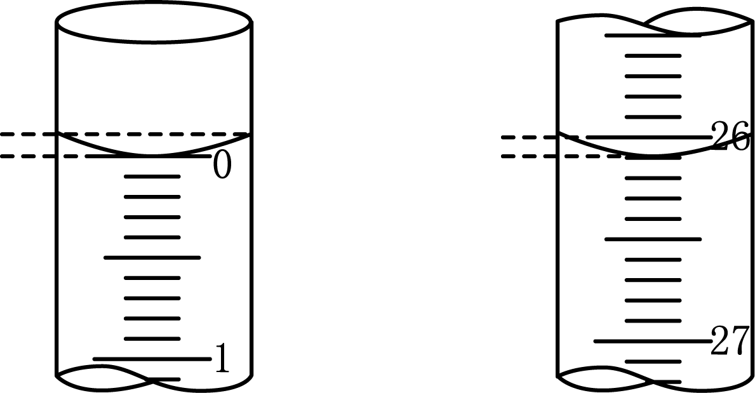
^{(3)数据处理：某学生根据三次实验分别记录有关数据如下：}
滴定  次数 | 待测氢氧化钠溶液的体积/mL | 0.1000 mol/L盐酸的体积（mL）
滴定  次数 | 待测氢氧化钠溶液的体积/mL | 滴定前刻度 | 定后刻度
第一次 | 25.00 | 0.00 | 26.11
第二次 | 25.00 | 1.56 | 30.30
第三次 | 25.00 | 0.22 | 26.31
请选用其中合理的数据列式计算该氢氧化钠溶液的物质的量浓度：c(NaOH)= 。
(4)①若酸式滴定管尖嘴部分滴定前无气泡，滴定终了有气泡，测得的氢氧化钠溶液的浓度将 。（选填“偏高”、“偏低”或“无影响” ,下同）
②若改用含Na₂O杂质的NaOH配制成标准溶液来滴定盐酸，测得的盐酸浓度将 。

参考答案及评分标准
1．D 2．B 3．B 4．C 5． B 6．D 7．A 8．C 9．D 10．A 11． C 12．D
13．C 14．A 15．C 16．A 17．A 18．B
19（10分）（每空2分）
（1）0．64mol·L⁻¹·min⁻¹（2）0.85 mol·L⁻¹
（3）6min （4）= （5）＞
20．（14分）（每空2分）
（1）略
（2）0.2 mol·L⁻¹·min⁻¹ 60%
（3）右移 增大
（4）$\frac{4}{3}$
（5）右移
21．（12分）
（1）CH₄（g）+2O₂（g）===CO₂（g）+ 2H₂O（g） ΔH=-880 kJ/mol （2分）
（2）+260 kJ/mol （2分）
（3）①反应物能量 生成物能量（每空1分）
②无 降低 （每空2分） ③－198（2分）
22. （8分）（每空2分）
（1）大于 9：2 （2）向右 增大
23．（12分）
（1）1000mL容量瓶 胶头滴管 （每空1分）
（2）滴入最后一滴盐酸时，溶液由红色变为无色，并且半分钟之内不褪色，说明达到滴定终点（2分）
0.00 26.10 （每空1分）
（3）0.1044mol/L （2分）
（4）偏低 偏低 （每空2分）

